

**Folkhälsans Matsällskap för äldre i Närpes**

**Startar fredagen 14.9.2018, kl. 13:15** vid Red & Green och fortsätter under hösten varannan fredag i ojämn vecka till och med 7.12.2018.

Till träffarna välkomnas nya och tidigare deltagare och de är öppna för alla pensionärer. Syftet med träffarna är att hitta sällskap och äta tillsammans. Vi samlas i aulan och folkhälsans värdar tar emot dig och hjälper dig vid behov. Lunch till självkostnadspris.

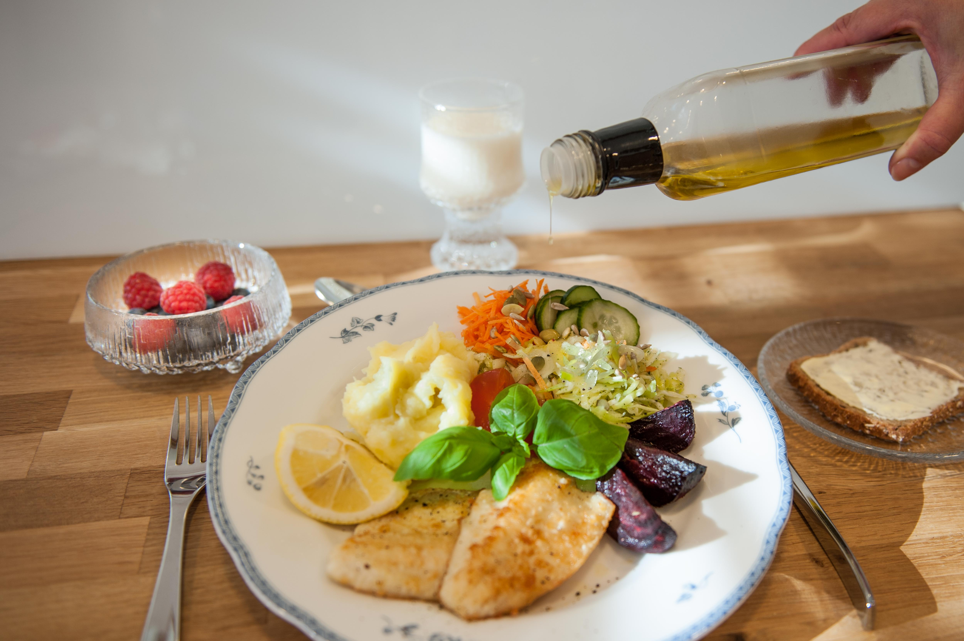

**För mera info:**

Carina Blom tfn: 044 788 1026,

e-post: carina.blom@folkhalsan.fi

Aktivt seniorliv

info